Dokumentation

Inhaltsverzeichnis
Literatur zum Schwerpunkt 49
Linksammlung zum Schwerpunkt 50
Rundschau 50
International 50
National 51
Regional / Kantonal 52
Varia 53
Laufende Forschungsprojekte 53
Parlamentarische Vorstösse 53
Medien 55
Fachbücher 55
Erzählte Behinderung 58
Filme 60
Weiterbildung 60
Blick in die Revue 60

Literatur zum Schwerpunkt
Bätge, C., Cloos, P., Gerstenberg, F. & Riechers, K. (Hrsg.) (2021). Inklusive Bildungsforschung der frühen Kindheit. Empirische Perspektiven und multidisziplinäre Zugänge. Beltz Juventa. www.beltz.de/fachmedien/sozialpaedagogik_soziale_arbeit/produkte/details/44665-inklusive-bildungsforschung-der-fruehen-kindheit.html
Birk, F. F. & Mirbek, S. (2021). Inklusive Bildung und Bewegung in der frühen Kindheit. Wege zu einer bewegungsorientierten Bildung für alle. Schweizerische Zeitschrift für Heilpädagogik, 27 (1–2), 50–56. https://ojs.szh.ch/zeitschrift/article/view/916
Dorndorf, J. (2023). Auch wir können Theater. Projekt Dialogisches Spiel und Sprachförderung. Praxis Sprache, 68 (2), 95–102.
Heimlich, U. (2016). Inklusion und Qualität. Auf dem Weg zur inklusiven Kindertageseinrichtung. Frühförderung interdisziplinär, 35 (1), 28–39. https://doi.org/10.2378/fi2016.art03d
Junk, D. & Wutzler, M. (2023). Dialogischer Wissenstransfer in der frühen Bildung. Kindergärten als Orte diversitätssensibler Pädagogik gestalten. In M. Hoffmann, T. Hoffmann, L. Pfahl, M. Rasell, H. Richter, R. Seebo, M. Sonntag & J. Wagner (Hrsg.), Raum. Macht. Inklusion. Inklusive Räume erforschen und entwickeln (S. 310–318). Klinkhardt. www.pedocs.de/volltexte/2023/26703/pdf/Junk_Wutzler_2023_Dialogischer_Wissenstransfer.pdf
Koop, C. & Riefling, M. (Hrsg.) (2017). Alles eine Frage der Haltung!? Begabtenförderung in der Kindertagesstätte. Karg-Stiftung. www.pedocs.de/volltexte/2017/13988/pdf/Karg_Hefte_10_2017.pdf
Lotte, J. (2017). Kinder mit Behinderungen im System der frühkindlichen Bildung. Eine Sekundäranalyse auf der Grundlage amtlicher Statistiken. Projektverlag.
Lütolf, M. & Schaub, S. (2017). Integration von Kindern mit Behinderung in der Frühen Bildung. Juristische und empirische Ausgangslage, Aufgaben und Anforderungen. Schweizerische Zeitschrift für Heilpädagogik, 23 (9), 6–13. https://edudoc.ch/record/128144
Sarimski, K., Hintermair, M., Lang, M. & Schäffer, D. (2019). Kooperation mit Fachkräften der Frühförderung. Erfahrungen von Erziehern bei der sozialen Integration von Kindern mit Behinderungen im Vorschulalter. Zeitschrift für Heilpädagogik, 70 (1), 15–24.
Seitz, S. & Hamacher, C. (2022). Wie Partizipation in das Gegenteil umschlagen kann. Inklusive Frühe Bildung und die machtvollen Dynamiken der Pathologisierung. Zeitschrift für Grundschulforschung, 15 (1), 47–62. https://doi.org/10.1007/s42278-021-00126-7
Stein, R. A., Link, P.-C. & Hascher, P. (Hrsg.) (2019). Frühpädagogische Inklusion und Übergänge. Frank & Timme.
Wagner, P. (2020). Inklusion in der Kitapraxis mit dem Ansatz der Vorurteilsbewussten Bildung und Erziehung©. Für alle heisst für alle – ohne Diskriminierung! Frühe Kindheit, 23 (4), 30–37.
Welsche, M. & Theil, F. (2022). Chancen und Herausforderungen einer interdisziplinären Zusammenarbeit. Ein inklusiv ausgerichtetes Bewegungsprojekt in der Frühen Bildung. Schweizerische Zeitschrift für Heilpädagogik, 28 (10), 36–42. https://ojs.szh.ch/zeitschrift/article/view/1039
Zimpel, A. F. (2019). Spiel und Förderung. Menschen. Zeitschrift für gemeinsames Leben, Lernen und Arbeiten, 42 (6), 31–36.

Linksammlung zum Schwerpunkt

Alliance Enfance
> setzt sich ein für das Recht aller Kinder auf eine bestmögliche Entwicklung.
www.alliance-enfance.ch

Universitäre Zentrum für Frühkindliche Bildung Fribourg (ZeFF)
> bearbeitet Fragen, die sich rund um die Bildung, Betreuung und Erziehung von Kindern ergeben.
www.unifr.ch/zeff/de/zentrum/profil.html

Verband Kinderbetreuung Schweiz (kibesuisse)
> ist der gesamtschweizerische Fach- und Branchenverband für familienergänzende Bildung und Betreuung von Kindern in Tagesfamilien, schulergänzenden Tagesstrukturen bzw. Tagesschulen sowie Kindertagesstätten.
www.kibesuisse.ch

DE: Bundesministerium für Bildung und Forschung
> enthält viele Informationen zu Frühkindlicher Bildung.
www.bne-portal.de/bne/de/einstieg/bildungsbereiche/fruehkindliche-bildung/fruehkindliche-bildung.html

Rundschau

International

2023 Global Education Monitoring Report (GEM): Technologie in der Bildung
Der diesjährige GEM-Report der UNESCO konzentriert sich auf die Herausforderungen und Chancen von Technologie in der Bildung. Die Covid-19-Pandemie hat deutlich gemacht, welch entscheidende Rolle Technologie bei der Bereitstellung von Bildung spielen kann. Der Bericht untersucht viele der positiven Auswirkungen, beispielsweise die Verbesserung des Zugangs zu Lehr- und Lernressourcen, insbesondere in ländlichen Gebieten und für Lernende mit Behinderungen. Es wird jedoch auch hervorgehoben, dass Technologie zwar einigen Menschen Bildung ermöglichen, andere aber auch ausschliessen kann, insbesondere solche aus ärmeren Verhältnissen. Die Überwachung der Auswirkungen von Technologie ist unerlässlich, um sicherzustellen, dass ihr Einsatz relevant und effektiv ist. Der Bericht enthält eine Reihe von Empfehlungen für politische Entscheidungsträger:innen, um die Bildungspolitik voranzutreiben.
Link zur Website der UNESCO und dem GEM-Report 2023

Statistiken der Europäischen Agentur zur inklusiven Bildung: Länderübergreifender Bericht 2019/2020
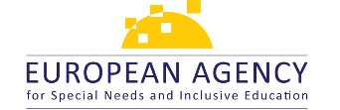
Der länderübergreifende Bericht für die Statistiken der Europäischen Agentur zur inklusiven Bildung (EASIE) für das Schuljahr 2019/2020 ist jetzt auf der Website der Agentur verfügbar. Die EASIE-Daten bieten Informationen über Bildungssysteme in den teilnehmenden Mitgliedsländern. Diese Daten fliessen in die Arbeit auf Landesebene zu Fragen der Rechte von Lernenden im Zusammenhang mit Gerechtigkeit und Teilnahme an inklusiver Bildung ein.
Link zur Website der European Agency und dem länderübergreifenden Bericht für die Statistiken der Europäischen Agentur zur inklusiven Bildung

AT-CH-DE: S-CLEVER+. Schulentwicklung vor neuen Herausforderungen
In der S-CLEVER Studie wurden im Herbst 2020, Frühjahr 2021 und Sommer 2021 Schulleiter:innen in allgemeinbildenden Schulen in Deutschland, Österreich und der Deutschschweiz mittels eines Online-Fragebogens befragt. In der Follow-up Studie S-CLEVER+ in Deutschland und der Schweiz fand im Sommer 2022 eine weitere, vierte Online-Befragung der Schulleiter:innen statt. Neu wurden in der Schweiz nicht nur deutschsprachige, sondern auch italienisch-, französisch- und romanischsprachige Kantone berücksichtigt.
Die Teilnahme an der Studie war freiwillig. Die Auswertung der Daten erfolgte vollständig anonymisiert und unter Berücksichtigung strenger Datenschutzbestimmungen.
Link zu den zentralen Ergebnissen aus der Studie S-CLEVER+. Schulentwicklung vor neuen Herausforderungen

DE: Zweite und dritte Staatenprüfung zur BRK
Die 29. Sitzung des UN-Fachausschusses für die Rechte von Menschen mit Behinderungen, auf der unter anderem der deutsche Staatenbericht und die Umsetzung der BRK in Deutschland geprüft wurde, fand in Genf statt. Der Dialog zwischen Bundesregierung und Ausschuss (Constructive Dialogue) wurde im August durchgeführt. Der Parallelbericht der Monitoring-Stelle, der zweite und dritte Staatenbericht der Bundesrepublik Deutschland sowie die «Abschliessenden Bemerkungen» des UN-Fachausschusses sind online verfügbar.
Link zur Website des Deutschen Instituts für Menschenrechte und Informationen zur Staatenprüfung der BRK

National

Verabschiedung der Anerkennungsreglemente für Lehrberufe
Die Interkantonale Vereinbarung über die Anerkennung von Ausbildungsabschlüssen (Diplomanerkennungsvereinbarung) vom 18. Februar 1993 bezeichnet in Artikel 4 die Konferenz der kantonalen Erziehungsdirektorinnen und -direktoren (EDK) als Anerkennungsbehörde. Gestützt auf Artikel 6 Absatz 2 erlässt die EDK die Anerkennungsreglemente, und zwar nach Anhören der unmittelbar beteiligten Berufsorganisationen und Berufsverbände. Die Vereinbarung gilt für alle Ausbildungen und Berufe, deren Regelung in die Zuständigkeit der Kantone fällt (Art. 2 der Vereinbarung). Zum Zuständigkeitsbereich der EDK gehören die Lehrberufe und die schulischen Berufe der Sonderpädagogik, darunter auch die Logopädie. Die Artikel 6 und 7 der Vereinbarung definieren, was zwingend zu regeln ist. Festgelegt werden Mindestanforderungen, die als Voraussetzung für die schweizerische Anerkennung erfüllt sein müssen. Das vorliegende Reglement ist das Ergebnis einer Totalrevision des bisherigen Anerkennungsreglements aus dem Jahr 2000. Die Revision der schulischen Berufe der Sonderpädagogik hatte der Vorstand im Anschluss an die Revision der Lehrberufe, aus welcher 2019 das Reglement über die Anerkennung von Lehrdiplomen für den Unterricht auf der Primarstufe, der Sekundarstufe I und an Maturitätsschulen hervorging, in Auftrag gegeben. In der Folge arbeitete eine breit abgestützte Arbeitsgruppe den Entwurf aus. Im Jahr 2022 wurde bei den Kantonen und weiteren Adressaten eine Anhörung zum Entwurf durchgeführt. Die Plenarversammlung der EDK verabschiedete das neue Reglement am 22. Juni 2023. Es tritt am 1. Januar 2024 in Kraft.
Link zur Website der EDK und Informationen zur Verabschiedung der Anerkennungsreglemente für Lehrberufe

Medizinische Massnahmen bei Kindern mit Geburtsgebrechen: Vergütung durch Invalidenversicherung (IV) wird verbessert
Künftig kann die Invalidenversicherung bestimmte Mittel oder Gegenstände vergüten, die der Untersuchung oder Behandlung dienen, auch wenn sie nicht im Leistungskatalog der Krankenversicherung aufgeführt sind. An seiner Sitzung vom 6. September hat der Bundesrat die Änderung der IV-Verordnung zur Vergütung von medizinischen Massnahmen durch die IV verabschiedet. Leistungen, die nicht im Leistungskatalog aufgeführt sind oder deren Kosten die festgesetzten Ansätze überschreiten, werden in der Praxis bereits heute von den IV-Stellen vergütet. Die Verordnung wird nun angepasst, um die Rechtskonformität zu gewährleisten.
Link zum Portal des Bundesrats und der Medienmitteilung zu medizinischen Massnahmen bei Kindern mit Geburtsgebrechen

Neue transdisziplinäre Qualitätsstandards im Kindesschutz
Am 21. August veröffentlichte die Interessengemeinschaft für Qualität im Kindesschutz (IGQK) gemeinsam mit UNICEF Schweiz und Liechtenstein, Kinderschutz Schweiz und YOUVITA eine Broschüre zu transdisziplinären Qualitätsstandards im Kinderschutz für Fachpersonen, die in Zusammenarbeit mit der Hochschule Luzern (HSLU) entwickelt wurde. Damit liegen dem fragmentierten Kindesschutz in der Schweiz erstmals einheitliche Qualitätsstandards vor.
Link zur Website von Youvita mit den neue transdisziplinäre Qualitätsstandards im Kindesschutz

Gebärdensprachen als UNESCO-Kulturerbe anerkannt
Gebärdensprachen werden von der Schweiz neu als immaterielles Kulturerbe anerkannt und sind in die Liste der lebendigen Traditionen der Schweiz aufgenommen worden. Dies hat das Bundesamt für Kultur am 22. August kommuniziert.
Link zur Website des Schweizerischen Gehörlosenbundes und Hinweis zur Anerkennung der Gebärdensprachen als immaterielles Kulturerbe

Regional / kantonal

TG: Bundesgerichtsentscheid zur Kostenbeteiligung der Eltern bei der vorschulischen Sprachförderung
Das mit der kantonalen Gesetzesvorlage zur vorschulischen Sprachförderung im Kanton Thurgau eingeführte Obligatorium zum Besuch eines Förderangebots gehört zum verfassungsrechtlichen Anspruch auf unentgeltlichen Grundschulunterricht. Die Erziehungsberechtigten, deren Kinder zum Besuch eines Angebots der vorschulischen Sprachförderung verpflichtet werden, müssen sich daher nicht an den Kosten beteiligen.
Link zur Medienmitteilung des Bundesgerichts vom 24.08.2023 und einem Bundesgerichtsentscheid zur Kostenbeteiligung der Eltern bei der vorschulischen Sprachförderung

ZH: «Erweiterter Lernraum» soll Schulen entlasten
Schüler:innen mit Verhaltensauffälligkeiten sowie Schüler:innen, welche im Unterricht über- oder unterfordert sind, sind für die Schulen, Klassen und Lehrpersonen eine besondere Herausforderung. Einerseits sollen diese Kinder angemessen beschult und gefördert werden, andererseits muss ein geregelter Unterricht gewährleistet sein. Der «erweiterte Lernraum» soll die Schulen dabei unterstützen, dieses anspruchsvolle Ziel zu erreichen. Das Angebot soll im Sinne einer Akutmassnahme eine kurzfristige Entlastung der betroffenen Schüler:innen, der Klassen sowie der Lehrpersonen bewirken. Das Ziel dabei ist die möglichst baldige Rückkehr der Schüler:innen in die Klassen. Viele Gemeinden bieten bereits Schulinseln oder Förderzentren für Schüler:innen mit besonderen Bedürfnissen an. Diese Angebote können heute schon teilweise aus der Umlagerung von bereits vorhandenen kommunalen und kantonalen Ressourcen finanziert werden. Neu sollen zur Umsetzung des erweiterten Lernraums die Vollzeiteinheiten (VZE) für die Gemeinden erhöht werden. Die Einführung eines erweiterten Lernraums ist für die Gemeinden freiwillig. Der Regierungsrat hat die Bildungsdirektion ermächtigt, zu den vorgesehenen Gesetzesänderungen eine Vernehmlassung durchzuführen. Gemeinden, Verbände, Institutionen und weitere Interessierte können sich bis zum 7. Dezember zu den geplanten Gesetzesänderungen äussern.
Link zur Website des Kantons Zürich und Informationen zum «Erweiterten Lernraum»

Varia

Neue Inklusions-Tools
Wie finden Kulturinstitutionen und andere Arbeitgeber:innen Mitarbeitende mit Behinderungen? Die Fachstelle Kultur inklusiv von Pro Infirmis hat Tipps für langfristige Anstellungen zusammengestellt. Neu ist das Merkblatt «Inklusion Startpaket» auch auf Französisch und Italienisch verfügbar. Es richtet sich an Kulturinstitutionen, die sich einen ersten Überblick über inklusive Zugangshilfen und niederschwellige Massnahmen schaffen möchten. Es fusst unter anderem auf dem Wegweiser «Ein hindernisfreier Kulturbesuch».
Link auf die Website von Kultur inklusiv mit verschiedenen Merkblättern

Netzwerkprojekt inklusive Kultur Kanton Zürich
Das Netzwerkprojekt inklusive Kultur Kanton Zürich (Juli 2022 bis Juni 2023) stand allen interessierten Personen aus dem Kanton Zürich offen, die sich mit Inklusion und Kultur beschäftigen. Eingeladen waren Menschen mit Behinderungen, die als Selbstvertretende, als Vertretende einer Organisation oder als Kulturschaffende aktiv sind. Am abschliessenden Netzwerktreffen vom 7. Juli stellten die Teilnehmer:innen nächste Schritte zur Etablierung von inklusiver Kultur im Kanton Zürich vor.
Link auf die Website von Kultur inklusiv mit dem Netzwerkprojekt inklusive Kultur Kanton Zürich

Laufende Forschungsprojekte

Erweitertes Curriculum Sehbeeinträchtigung
Laufzeit: 11.2023 – 10.2025
Forschende Institutionen: Interkantonale Hochschule für Heilpädagogik (HfH), Zürich; Schweizerischer Zentralverein für das Blindenwesen SZBLIND, St. Gallen
Im kooperativen Entwicklungsprojekt von SZBLIND und der HfH werden gemeinsam mit den Schweizer Bildungsinstitutionen im Bereich Sehen einheitliche Standards zur Bildung von Kindern und Jugendlichen mit Sehbeeinträchtigung entwickelt. Diese sollen den Institutionen, unabhängig von den sprachregionalen Kerncurricula, Orientierung und einen gemeinsamen Qualitätsrahmen zur Gestaltung von Bildungsangeboten im Bereich Sehen liefern. Der Fokus liegt dabei auf blinden- und sehbehindertenspezifischen Kompetenzen, welche für eine Teilhabe an den Kerncurricula notwendig sind. Zudem sollen die dafür notwendigen personellen, zeitlichen und materiellen Ressourcen in einem Leistungsmodell beschrieben werden.
Link zu einem Forschungsprojekt der HfH über ein erweitertes Curriculum Sehbeeinträchtigung

Pädagogik bei Krankheit und Spitalschulpädagogik (Pb-KuS)
Laufzeit: 31.10.2023 – 30.10.2025
Forschende Institutionen: Institut für Diversität und inklusive Bildung, Luzern; Interkantonale Hochschule für Heilpädagogik (HfH), Zürich
Das Projekt verfolgt mehrere Ziele: 1. die Schliessung von Forschungslücken hinsichtlich der Arbeit an Spitalschulen und einer Pädagogik bei Krankheit, 2. die Vernetzung und der Austausch zwischen wissenschaftlichen und praktischen Erkenntnissen und 3. die Zusammenführung der Erkenntnisse hin zur Entwicklung und Etablierung einer Aus- / Weiterbildung für Pädagogik bei Krankheit im deutschsprachigen Raum (D–A–CH). Dafür wird ein nachhaltiges Kooperationsnetzwerk zwischen Deutschland, Österreich, der Schweiz und Grossbritannien auf Ebene von Wissenschaft und Praxis aufgebaut. Anschliessend wird basierend auf einer Bestands- und Bedarfsanalyse ein Curriculum entwickelt und evaluiert. Dies ist die Voraussetzung für einen MAS Pädagogik bei Krankheit in der Schweiz.
Link zu einem Forschungsprojekt der PH Luzern über Spitalschulpädagogik

Parlamentarische Vorstösse
Quelle: Parlamentarische Dokumentation des Informations- und Dokumentationszentrums IDES sowie Geschäftsdatenbank Curia Vista des National- und Ständerats.

SCHWEIZ

KT. AARGAU
Überprüfung der integrativen Heilpädagogik
Postulat (23.263) vom 29.08.2023
(Hoch-)Begabtenförderung an den Aargauer Schulen
Interpellation (23.260) vom 29.08.2023
Neuressourcierung Volksschule (NRVS)
Interpellation (23.251) vom 29.08.2023

KT. BASEL-LAND
Langfristige Sicherstellung eines Förderprogramms für leistungsstarke Jugendliche
Motion (23.448) vom 31.08.2023
Homeschooling – Reduktion der Hürden für die private Beschulung
Postulat (23.333) vom 22.06.2023

KT. BASEL-STADT
Fachbereich Psychomotorik im Kanton BS
Interpellation (23.5395) vom 20.07.2023

KT. FREIBURG
Fachkräftemangel und Arbeitsbedingungen für freischaffenden Logopädinnen im Kanton Freiburg
Anfrage (23.GC94) vom 05.04.2023

KT. SCHAFFHAUSEN
Betreuung von Kindern mit besonderen Bedürfnissen im Vorschulalter
Vernehmlassung vom 22.08.2023

KT. THURGAU
Schulsozialarbeit an den Berufsfachschulen des Kantons Thurgau?
Einfache Anfrage (23.526) vom 21.06.2023 > Beantwortung des Regierungsrats vom 07.08.2023

KT. ZÜRICH
Sozialpädagogische Familienbegleitung - Aufnahme sur Dossier
Anfrage (23.292) vom 28.08.2023
Ausreichende Bereitstellung von Sonderschulplätzen
Anfrage (23.196) vom 17.05.2023

Medien
Wenn nicht anders vermerkt, entstammen die Inhaltsbeschreibungen den Verlags- und Filmwebseiten.

Fachbücher

Inklusive Bildung – Regionale, nationale und internationale Forschung
und Entwicklungslinien
Holzinger, A., Bešić, E., Krammer, M. & Kopp-Sixt, S. (Hrsg.) (2023)
Leycam©
Ziel des Bandes ist es, aktuelle Forschungsbefunde und Entwicklungslinien für die Weiterentwicklung der Inklusion in schulischen, hochschulischen und ausserschulischen Feldern zu präsentieren. Neben Beiträgen aus Forschung und Entwicklung stehen komparative Länderstudien sowie aktuelle Fragen der Digitalisierung im Kontext von Inklusion im Mittelpunkt. Des Weiteren werden im Band auch informative Kurzbeiträge bzw. Steckbriefe zu aktuellen Projekten präsentiert. Durch diese gemeinsame nationale und internationale Zusammenschau von Befunden und Projektressourcen soll die Nachhaltigkeit von Wissensbeständen gestärkt und ein Transfer derselben von der Forschung in die jeweiligen Praxisfelder gewährleistet werden.
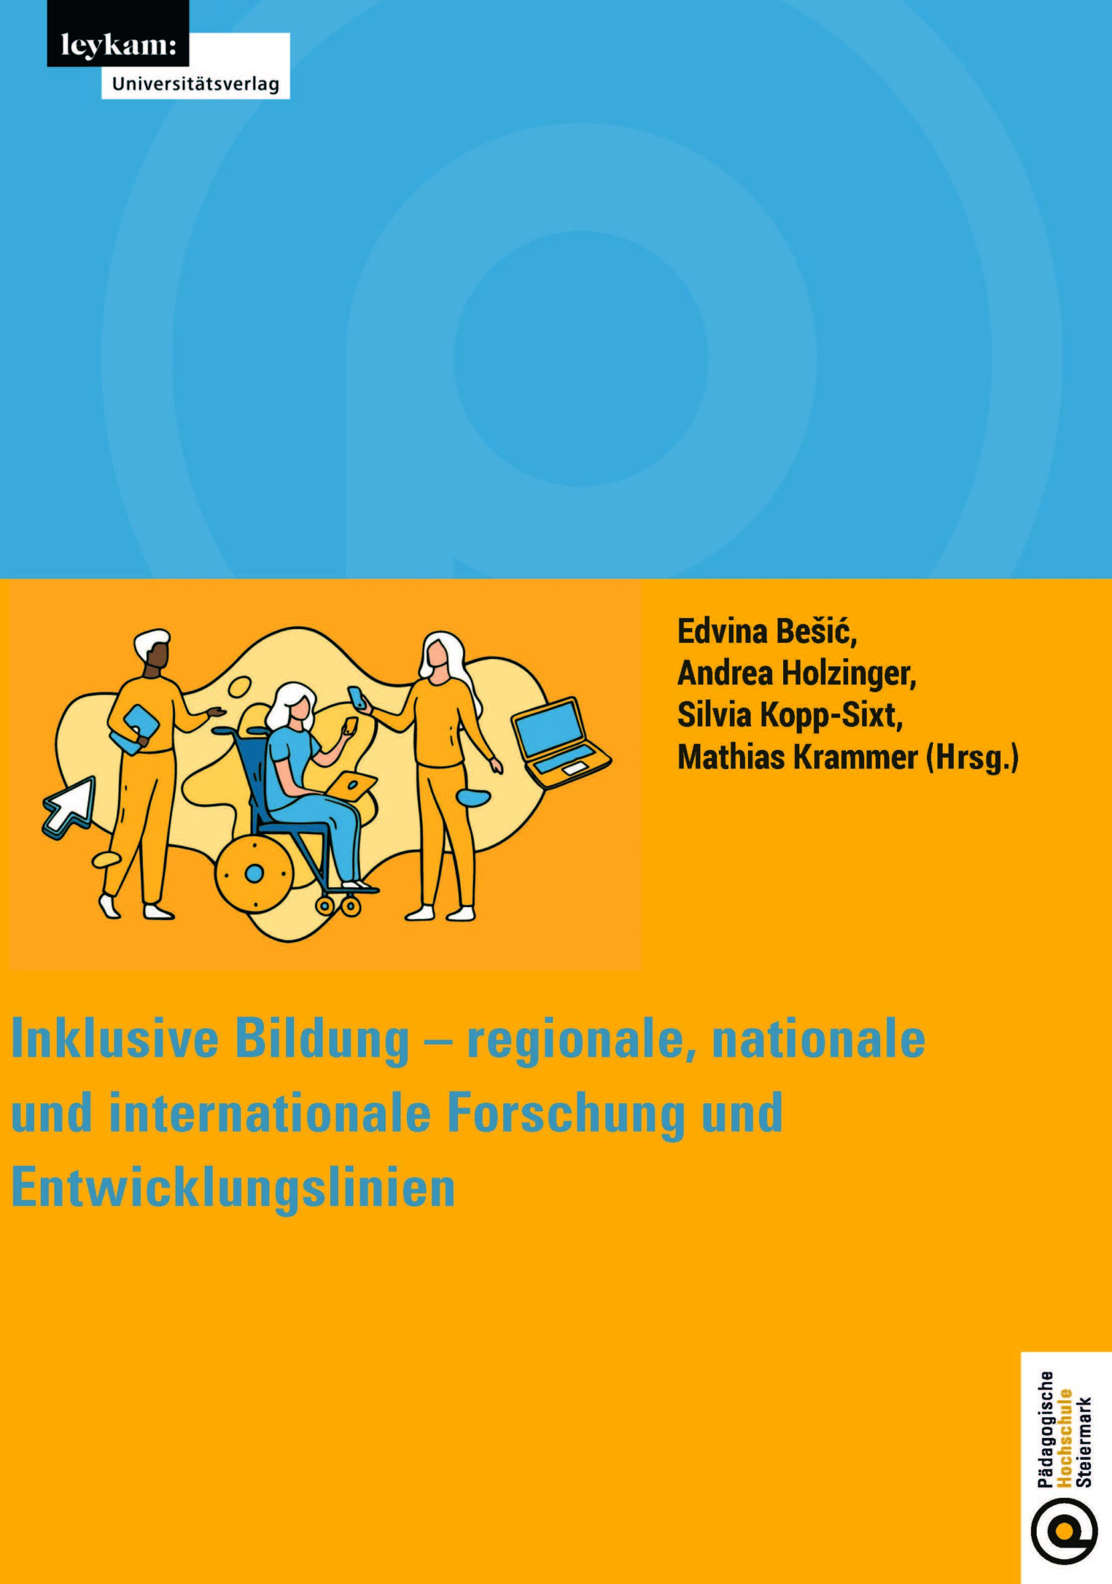
Das Buch ist kostenlos im Open Access als PDF herunterladbar.

Von Lernschwierigkeiten zu Lernerfolgen – neue und bewährte Wege zu guten
Exekutiven Funktionen. Grundlagen und Praxis in Schule und Therapie
Brunsting, M., Hasler, J., Heller, L. & Lempen, G. (2023)
Haupt
Das inklusive Schulmodell setzt viele und gut ausgeprägte Exekutive Funktionen (EF) wie Selbstregulation, Zeitmanagement, Arbeitsgedächtnis oder Handlungskontrolle voraus. Gut verständlich und praxisnah zeigt das interdisziplinäre Autorinnenteam neue und bewährte Wege zur Förderung der Exekutiven Funktionen auf. Achtsamkeit, Erkenntnisse aus den Neurowissenschaften, der kognitiven Psychologie und weiteren Richtungen der Psychologie kommen zur Sprache und dienen als Ausgangsprunkt für pädagogische und sonderpädagogische Überlegungen und die konkrete Umsetzung in der Praxis.
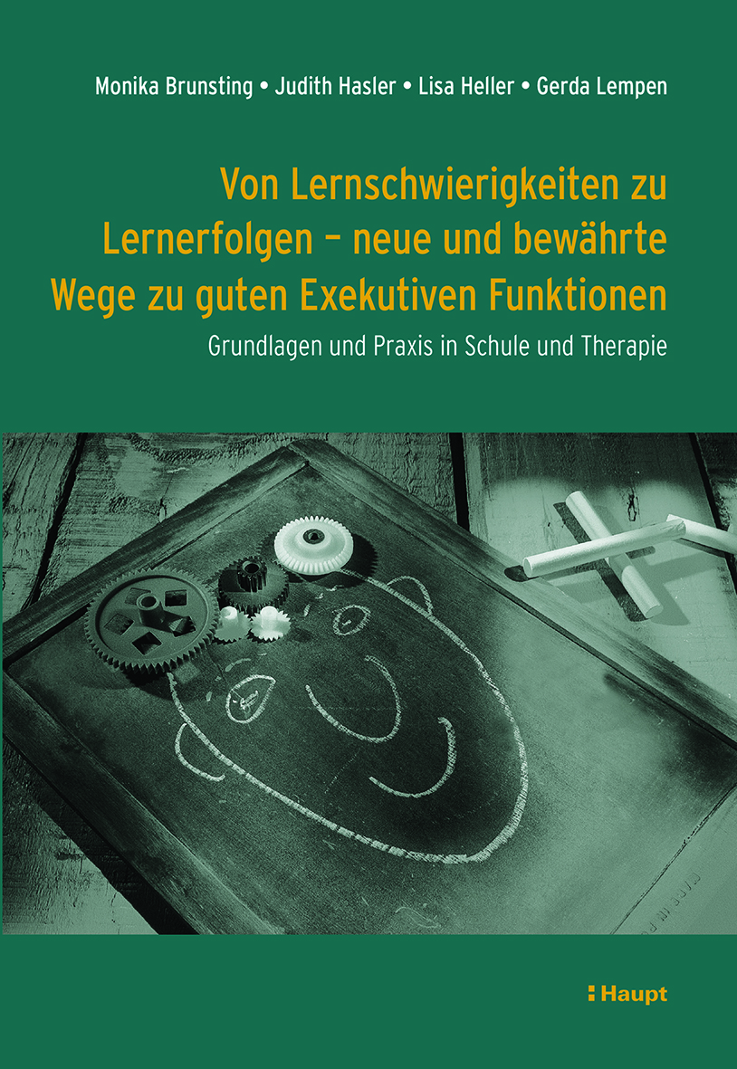

Psychische Störungen und intellektuelle Beeinträchtigungen.
Ein Lehrbuch und Kompendium für die Praxis (8. aktual. Aufl.)
Lingg, A. & Theunissen, G. (2023)
Lambertus
Das Lehrbuch ist das einzige Kompendium im deutschsprachigen Raum, das aus der Perspektive zeitgemässer Behindertenarbeit und interdisziplinärer Sicht grundlegende und praktische Erkenntnisse und Erfahrungen vermittelt. Die Inhalte beziehen sich sowohl auf psychische Störungsbilder und psychiatrisches Basiswissen als auch auf (sozial-)psychiatrische, psychopharmakologische, psychotherapeutische, heilpädagogische und lebensweltbezogene Handlungsansätze für die Arbeit mit intellektuell behinderten Menschen mit einer kognitiven Einschränkung.
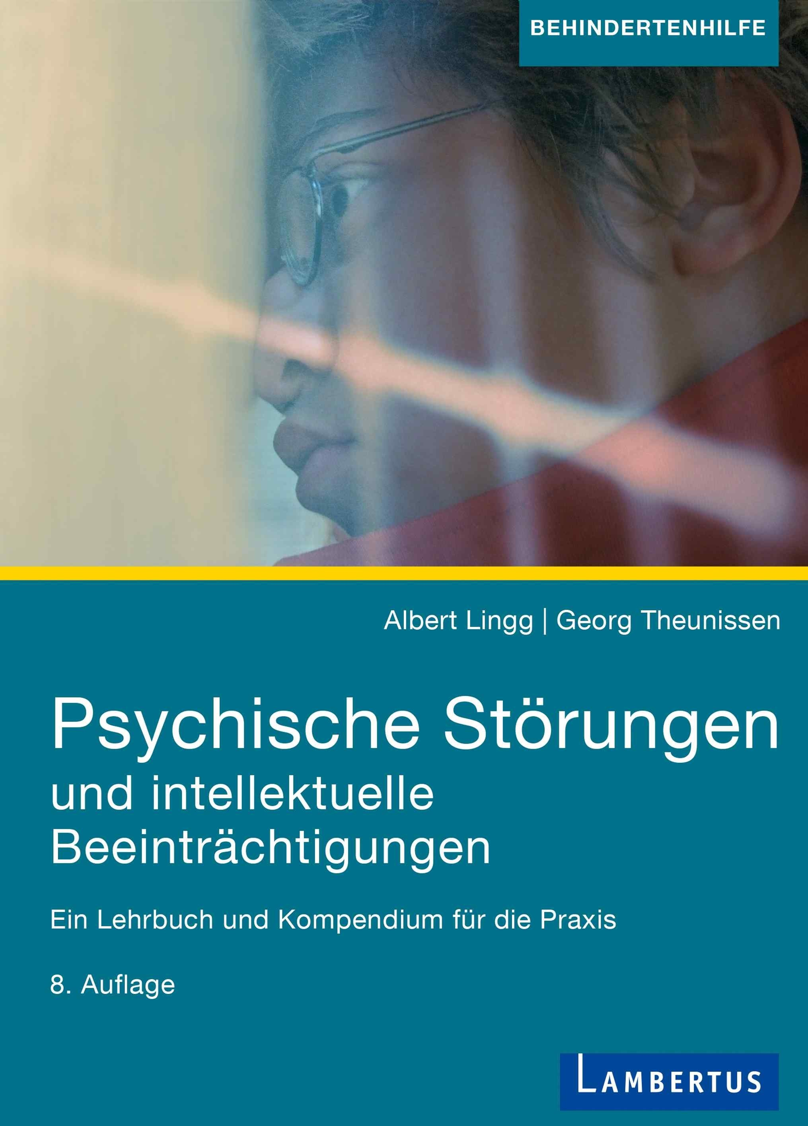

Digitale Kindeswohlgefährdung. Herausforderungen und Antworten
für die Soziale Arbeit
Biesel, K., Burkhard, P., Heeg, R. & Steiner, O. (Hrsg.) (2023)
Budrich
In diesem Buch werden Herausforderungen durch digitale Medien für das Aufwachsen von Kindern und Jugendlichen und Handlungsmöglichkeiten für die Soziale Arbeit dargestellt: Wie kann eine altersgerechte Mediennutzung gewährleistet werden? Wie können Minderjährige gestärkt werden, damit sie sich in den sozialen Medien sicherer bewegen? Welche sozialpädagogischen Handlungsansätze gibt es, um zum Beispiel auf übermässiges Gaming oder problematischen Pornokonsum zu antworten? Die Autor:innen befassen sich ausserdem mit Interventionsmöglichkeiten gegen Cybermobbing und sexualisierte Gewalt im Internet sowie mit Herangehensweisen beim Erkennen und bei der Abwendung digitaler Kindeswohlgefährdungen. Auch erlebte Herausforderungen und Grenzen von Fachkräften und Organisationen werden diskutiert.
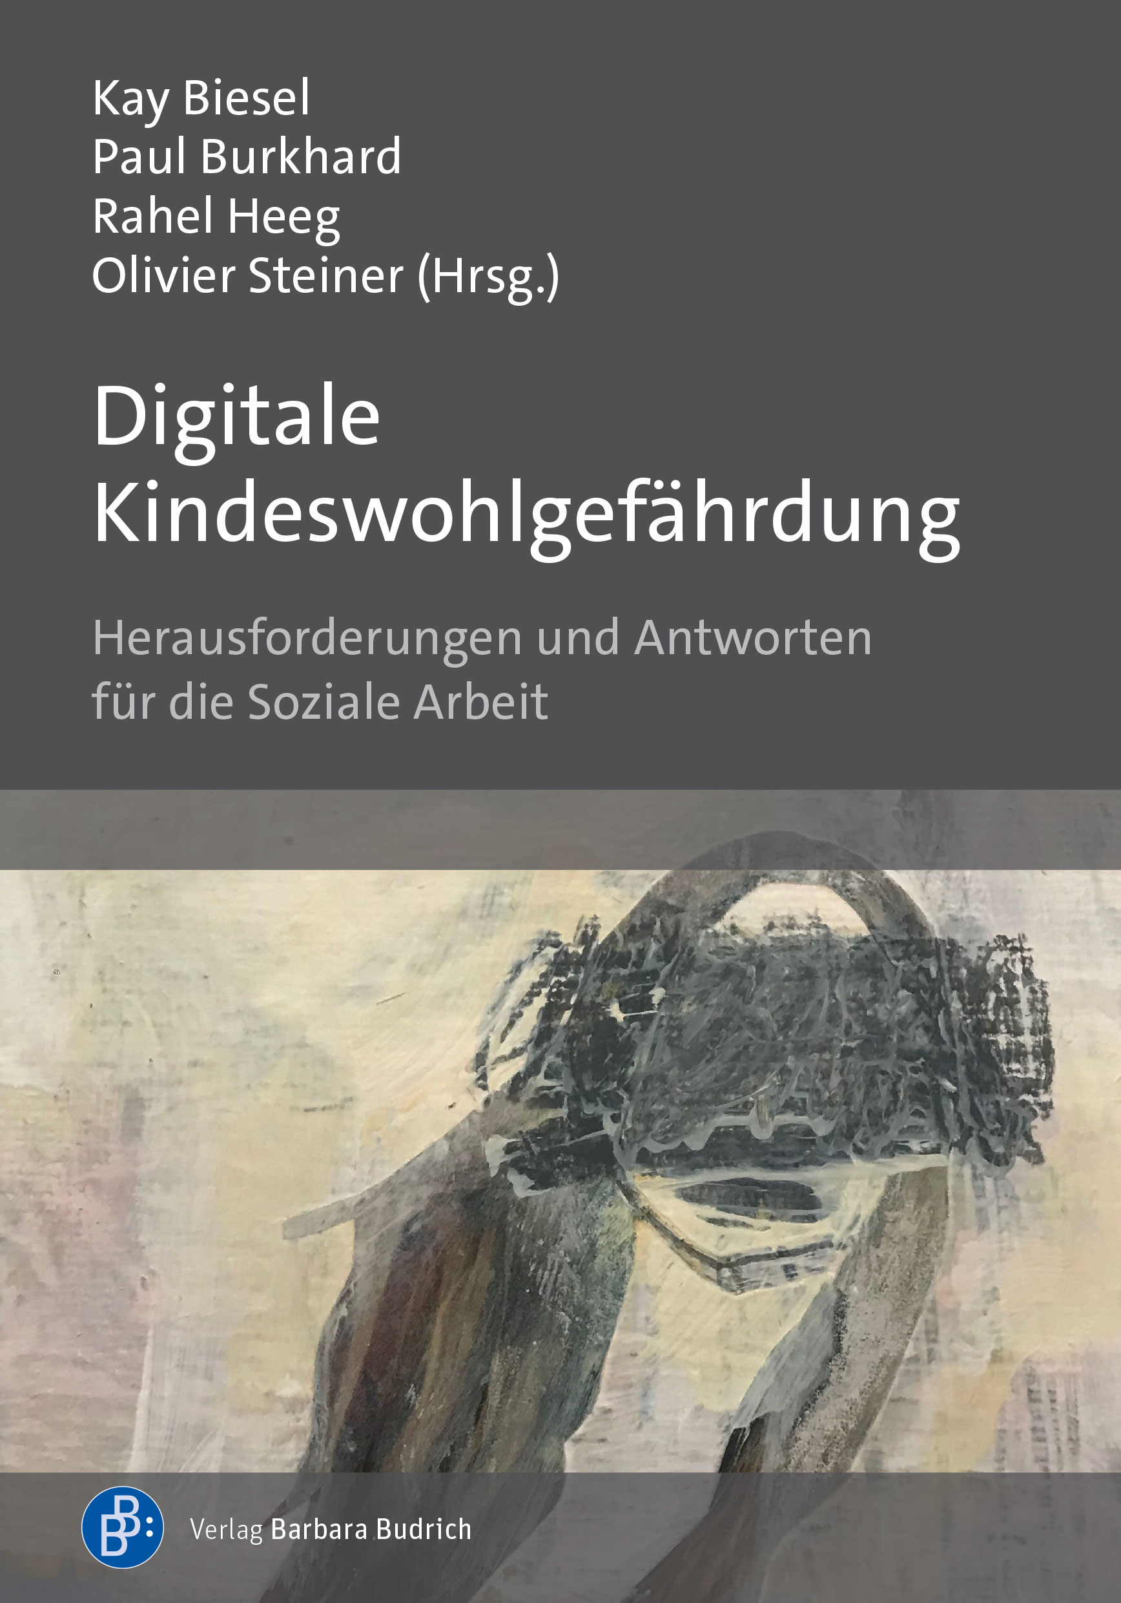

Zwischen den Welten – Filterblasenkinder verstehen und unterstützen
Pohl, S. & Wiedemann, M. (2023)
Vandenhoeck & Ruprecht
Was bedeutet es für junge Menschen, wenn sie in Systemen aufwachsen, die in starkem Kontrast zu Werten und Normen der Gesellschaft stehen? Das Leben in Paralleluniversen kann neben einem Zugewinn an Sicherheit auch Beziehungs- und Autonomieverlust bedeuten. Gerade die Coronapandemie hat diese Problematik deutlich vor Augen geführt. Da gab es überzeugte Verschwörungsgläubige, die ihre Kinder monatelang nicht mehr zur Schule schickten oder die sich von dem gesamten bisherigen Umfeld abwandten und sich einer Randgruppierung oder einem Guru anschlossen. Kommen Kinder und Heranwachsende aus derartigen Überzeugungssystemen mit ganz anderen Werten und Normen in Berührung, kann dies für alle Beteiligten zu einer Herausforderung werden.

Praxiswissen Schulhund. Sonderpädagogischer Schwerpunkt Geistige
Entwicklung
Schäfer, H., Schönhofen, K. & Beetz, A. (2023)
Kohlhammer
Die Wirksamkeit tiergestützer (pädagogischer) Interventionen ist durch zahlreiche Studien (national und international) belegt. Gerade für den Einsatz von Schulhunden lassen sich positive Effekte nennen, deren unmittelbarer Einfluss auf die Unterrichtsgestaltung für das Lernen und die Entwicklung von Schüler:innen mit intellektueller Beeinträchtigung nutzbar gemacht werden kann. Forschungsbasiert und unterrichtsorientiert werden die Grundlagen und Effekte tiergestützter Interventionen (TGI) sowie die Eckpunkte der Ausbildung des Mensch-Hund-Teams jeweils ergänzt mit spezifischen Hinweisen für den sonderpädagogischen Schwerpunkt geistige Entwicklung beschrieben. Dann wird die Entwicklung und Umsetzung des Schulhundkonzeptes unter Einbezug genuin sonderpädagogischer Überlegungen dargestellt.
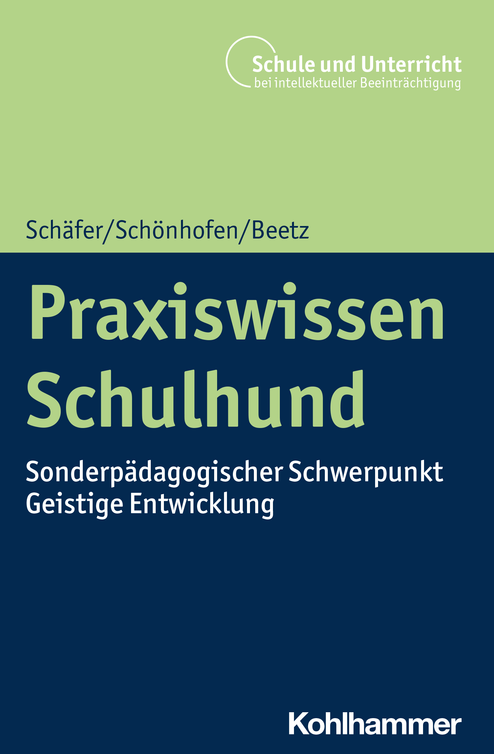

Erzählte Behinderung

Im Paradies der weissen Häubchen. Meine Kindheit im Spital
Oberholzer, A. (2023)
Hier und jetzt
Alex Oberholzer, bekannter Filmredaktor und heute 69 Jahre alt, erzählt von seiner aussergewöhnlichen Kindheit. 1953 kam er mit Missbildungen an Hand und Fuss zur Welt. Im Jahr darauf erkrankte er an Kinderlähmung. Die folgenden zwölf Jahre erlebte der teilweise gelähmte Junge in der hermetisch abgeschlossenen Welt des Kinderspitals Affoltern, in der es fast nur Frauen gab: Frauen mit weissen Häubchen – liebevoll zugewandte ebenso wie unerbittlich strenge, die ihn faszinierten und prägten. Der Autor berichtet von Prothesen, Schienen und Korsetts, von Höhen und Tiefen und seinem ersten Kinoerlebnis. Alex Oberholzers Geschichte ist keine Anklage. Mit Verwunderung und Humor blickt der Autor aus heutiger Sicht zurück. Er berichtet auf berührende Weise von Kuriosem und pädagogisch Fragwürdigem. Und er sagt, dass ihn seine besondere Kindheit auch besonders stark gemacht habe.
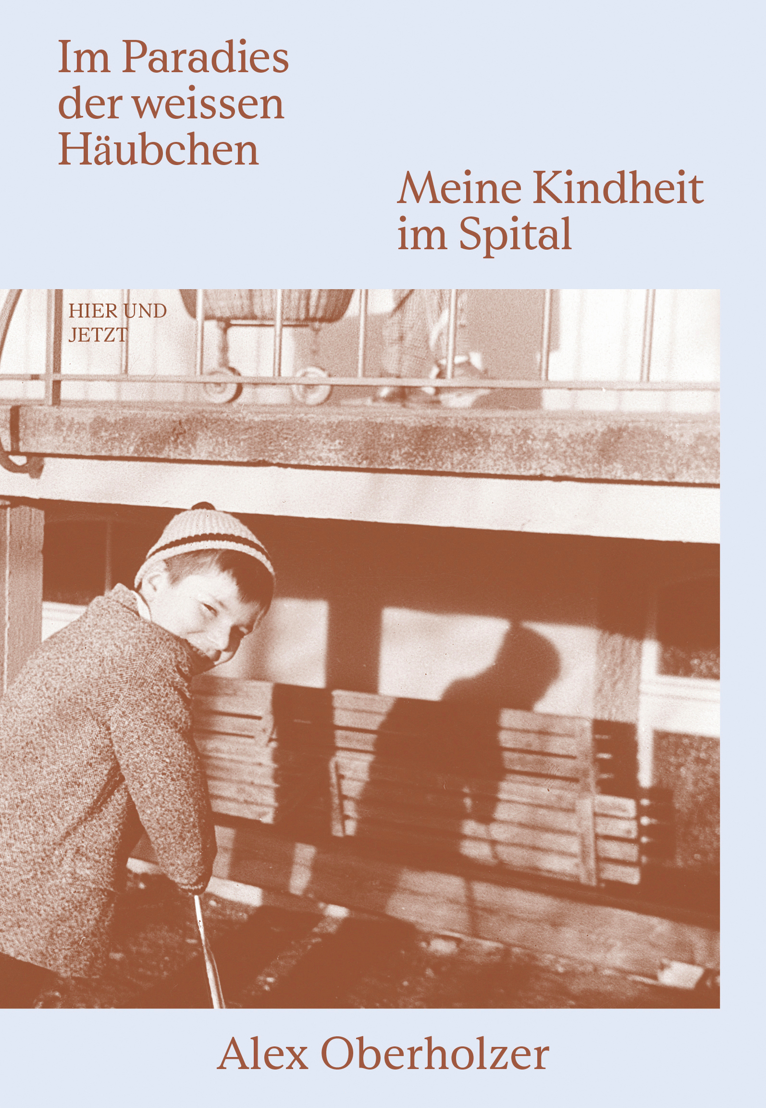

Mythos Mutterglück. Warum Depressionen rund um die Geburt kein
individuelles Problem sind und wie wir sie überleben
Schrimpf, U. (2023)
Leycam
Schwangerschaft, Geburt und die ersten Jahre mit einem Kind werden in unserer gesellschaftlichen Erzählung als etwas Selbstverständliches dargestellt, das für alle Beteiligten in einem Happy End mündet. Ulrike Schrimpf erkrankte nach der Geburt ihres zweiten Sohnes an einer postpartalen Depression. Ihre Erfahrungen teilt sie in einer fesselnden Mischung aus persönlichem Memoire, wissenschaftlicher Erkundung und wertvollen Einblicken in die Gedanken- und Empfindungswelt von Betroffenen. Berührend und informativ schildert sie Krankheitsbild, Therapiemöglichkeiten und wie es ihr gelang, den Mut aufzubringen, um danach ein weiteres Kind zu bekommen. Wir müssen realistisch und nuanciert über Mutter- und Elternschaft sprechen, um falsche Ideale zu entlarven und um den Weg zu bereiten für politische und gesellschaftliche Veränderungen, die Eltern und Kindern wirklich helfen – und damit uns allen.

Tobias der kleine König. Eine Kindheit
König, E. (2023)
Mediathoughts
Nur wenige Stunden nach seiner Geburt wurde der kleine Tobias mit dem Hubschrauber in die Kinderklinik nach Friedrichshafen geflogen. Es sollte der erste von vielen Krankenhausaufenthalten in seinem Leben werden. Tobias hatte einen Herzfehler, erlitt während der Geburt einen Sauerstoffmangel und entwickelte kurz darauf eine schwere Lungenentzündung. Die Ärzte rangen tagelang um sein Leben. Elisabeth König beschreibt in ihrem Buch authentisch und berührend zugleich das Leben ihres Sohnes Tobias mit einer Schwer- und Mehrfachbehinderung, den man in der Klinik immer «der kleine König» nannte. Sie schildert die Belastungen ebenso wie die Bereicherung, die Tobias mit seiner Fröhlichkeit und seinem ganzen Wesen für die Familie bedeutete. Das Buch entstand aus einzelnen, jährlichen «Berichten», die die Mutter für die Familie sowie für Freunde, Ärztinnen und Ärzte sowie Therapeutinnen und Therapeuten erstellte.
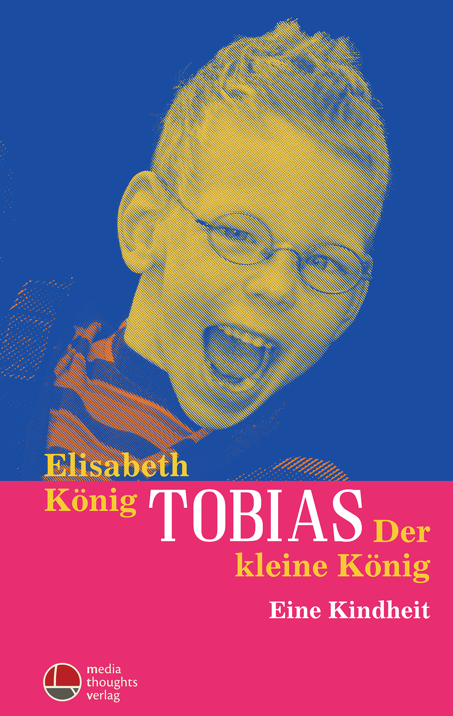

Filme

Mut wächst nicht auf Bäumen (orig. Tyson’s run)
Bass, K. (2022)
Collide Distribution
Tyson ist ein 15-jähriger Junge im Autismusspektrum. Er wurde bisher zu Hause unterrichtet, weil ihm seine Kontaktschwierigkeiten grosse Probleme bereiten. Um seinem Vater näher zu sein, möchte er eine normale Schule besuchen, wird dort jedoch gemobbt. Damit Tysons Vater stolz auf ihn sein kann, will Tyson an einem Marathon teilnehmen und als Erster durchs Ziel kommen, obwohl er keinerlei läuferischen Fähigkeiten besitzt.

RambaZamba
Swobodnik, S. (2023)
Partisan
Ramba Zamba ist ein Film über Inklusion, Integration und Partizipation anhand des Theaters Rambazamba aus Berlin, an dem exemplarisch abzulesen ist, wie selbiges in diesem Fall von Menschen / Schauspieler:innen mit und ohne Behinderung bestenfalls funktioniert. Ein Theater, das seit mittlerweile dreissig Jahren dieses inklusive, integrative Miteinander tagtäglich eindrucksvoll lebt und sich erarbeitet. Der Film begleitet die Schauspieler:innen mit einer kognitiven und körperlichen Beeinträchtigung filmisch über ein halbes Jahr hinweg anhand einer Theaterproduktion vom Anfang der Proben bis zur Premiere. Dabei wird der Film zum Teil auch von den Porträtierten selbst beeinflusst, quasi inklusiv mitbestimmt, indem sie ihre eigene Sicht und Wahrnehmung, ihren Blick auf die Wirklichkeit selbst filmisch festhalten.
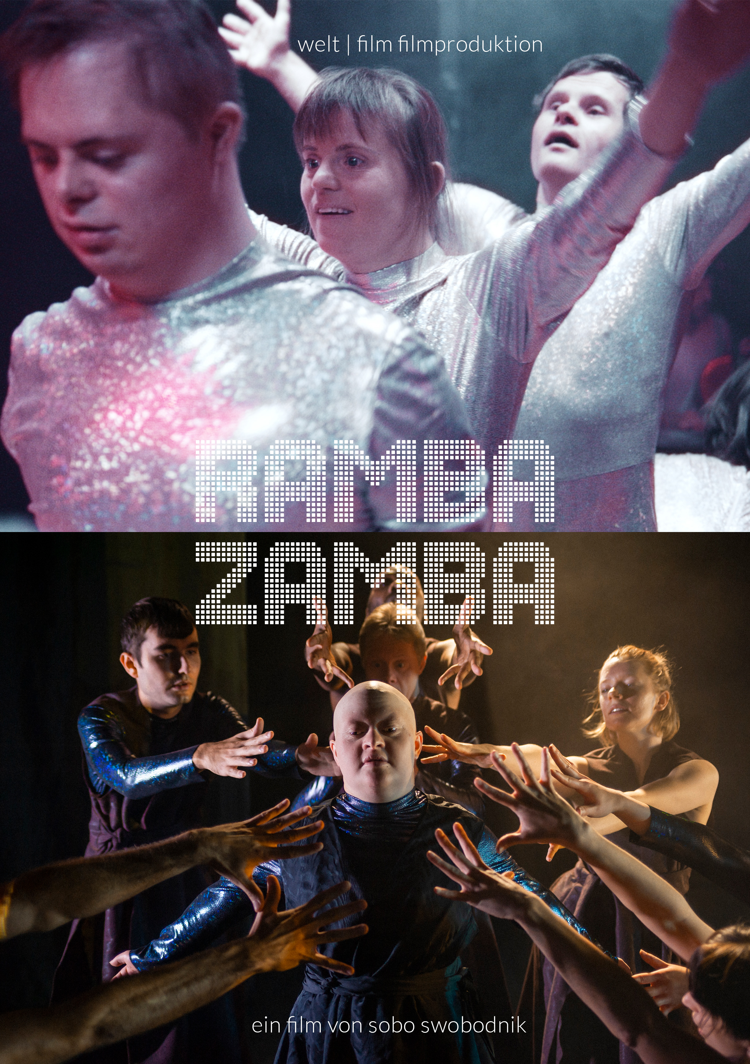

Weiterbildung
www.szh.ch/weiterbildungskurse

Blick in die Revue

Enjeux éthiques relatifs à la vie affective et sexuelle des personnes avec une déficience intellectuelle
Schumacher, B. N.
Revue suisse de pédagogie spécialisée, 13 (3), 2–7
Es besteht die Tendenz, Anfragen bezüglich des Gefühls- und Sexuallebens als ein Recht zu behandeln, das Betreuungspersonen gewähren müssen. Eine kritische und vorsichtige Beurteilung ihrer Gründe und möglichen Folgen würde als Verletzung des Rechts auf Selbstbestimmung und zuletzt als Verletzung der Person mit kognitiver Beeinträchtigung angesehen werden. Paradoxerweise kann die Anwendung von Regeln und Verfahren ohne vorheriges abwägendes Urteil oder Urteilsvermögen im Namen des Rechts auf Ausübung der Sexualität das Leid von Menschen mit kognitiver Beeinträchtigung vergrössern.

Handicap et parentalité. Une antinomie à dépasser, un accompagnement à construire
Puiseux, C.
Revue suisse de pédagogie spécialisée, 13 (3), 13–17
Die Elternschaft von Menschen mit Behinderungen ist wenig erforscht und die vorhandenen Quellen stammen hauptsächlich aus Berichten von betroffenen Personen. Gemäss dem Gesetz für gleiche Rechte und Chancen, Teilhabe und Bürgerrechte von Menschen mit Behinderungen (Loi pour l’égalité des droits et des chances, la participation et la citoyenneté des personnes handicapées) aus dem Jahr 2005, dem Grundpfeiler der Behindertenpolitik in Frankreich, «stellt jede Einschränkung der Aktivität oder der Teilnahme am Leben in der Gesellschaft, die eine Person in ihrem Umfeld aufgrund einer wesentlichen, dauerhaften oder endgültigen Beeinträchtigung einer oder mehrerer Funktionen erfährt, eine Behinderung dar». Die Frage der Elternschaft von Menschen mit Behinderungen stellt insbesondere die sozialen Normen, den wissenschaftlichen Fortschritt und die Vorstellungen von Familie in Frage. Die Kämpfe in diesem Bereich eröffnen daher neue Perspektiven, die für die gesamte Gesellschaft von Nutzen sind. Mit diesen Aspekten befasst sich der vorliegende Artikel.

Pour une école de la réussite. Une alternative au redoublement. Promotion des élèves : oui, mais comment ?
Vianin, P.
Revue suisse de pédagogie spécialisée, 13 (3), 35–42
Die Klassenwiederholung ist keine wirksame Massnahme zur Bekämpfung des Schulversagens. Von daher stellt sich nicht mehr die Frage, warum Schüler:innen mit Schwierigkeiten in die nächste Klasse versetzt werden müssen, sondern wie sie am besten in ihrer Schullaufbahn begleitet werden können. Dieser Artikel stellt ein System vor, das in einer Schule in der Stadt Siders umgesetzt wird. Es ist eine echte Alternative zur Klassenwiederholung. Es wird aufgezeigt, wie dieses Vorgehen funktional in die Regelschule eingebettet werden kann.

